




ХАНГАРДИ СПОРТ КЛУБИЙН НЭРЭМЖИТ УСАНД СЭЛЭЛТИЙН АВАРГА ШАЛГАРУУЛАХ ТЭМЦЭЭН 2026

Орхон аймаг, Эрдэнэт хот
2026 оны 9-р сарын 10-12

БАТЛАВ: БИЕИЙН ТАМИР СПОРТ ХАРИУЦСАН АХЛАХ ДАСГАЛЖУУЛАГЧ, ЗОХИЦУУЛАГЧ МЕНЕЖЕР
М.ОТГОНБАЯР
2026 он……сар…..өдөр

Агуулга:
- Тэмцээний мэдээлэл. 3
- Ерөнхий мэдээлэл. 3
- Насны ангилал 3
- Тэмцээний бүртгэл 3
- Буцаалт. 4
- Медаль, диплом, цом 4
- Тэмцээний байршил 5
- Бие халаалтын заавар 5
- Тэмцээний төрөл. 6
- Тэмцээний хөтөлбөр 7
- Тэмцээнд оролцогчдын ёс зүйн хэм хэмжээ 9

ЗОХИОН БАЙГУУЛАХ КОМИСС

“Эрдэнэт үйлдвэр” ТӨҮГ “Хангарди” спорт клуб,
“Хангарди” спорт клубийн эцэг эхийн зөвлөл

ТЭМЦЭЭНИЙ МЭДЭЭЛЭЛ
Тэмцээн: Хангарди спорт клубийн нэрэмжит усанд сэлэлтийн аварга шалгаруулах тэмцээн
Эхлэх, дуусах, он, сар, өдөр: 2026.09.10-2026.09.12

Он сар өдөр | Гараг | Цагийн хуваарь
Он сар өдөр | Гараг | Финал | Финал
2026.09.10 | Пүрэв | 09:00 | 15:00
2026.09.11 | Баасан | 09:00 | 15:00
2026.09.12 | Бямба | 09:00 | 15:00

ЕРӨНХИЙ МЭДЭЭЛЭЛ
  - “Хангарди” спорт клубийн нэрэмжит усанд сэлэлтийн аварга шалгаруулах тэмцээн нь “МУСС-ны Тэмцээний дүрэм”-ийн дагуу явагдана.
  - “Хангарди” спорт клубийн нэрэмжит тэмцээнийг МУССХ-ны шүүгчид шүүн явуулна.
  - Тэмцээнийг ганцаарчилсан болон буухиа төрлөөр зохион байгуулна. Буухиа уралдааны зай төрөл тус бүрд 1 клубээс 1 буухиа баг оролцох эрхтэй.

НАСНЫ АНГИЛАЛ
3.1 Насны бүлэг: 8-9 нас, 10-11нас, 12-13нас, 14-15нас, 16-17нас
  - Насны бүлгийг 2026 оны 12 сарын 31-ний өдрөөр тооцно
  - Тамирчид зөвхөн өөрийн насны бүлэгт өрсөлдөнө
  - Зохион байгуулагчид тамирчны бичиг баримтыг шаардаж, насны бүлгийг баталгаажуулан шалгах эрхтэй бөгөөд зөрчил гарсан тохиолдолд тэмцээнээс хасах арга хэмжээг авч, Ёс зүйн зөвлөлд шилжүүлэн хариуцлага тооцуулна.

Насны бүлэг | Төрсөн он
8-9 | 2018-2017
10-11 | 2016-2015
12-13 | 2014-2013
14-15 | 2012-2011
16-17 | 2010-2009

ТЭМЦЭЭНИЙ БҮРТГЭЛ
  - Тэмцээний бүртгэл 2026 оны 08 сарын 21-ний 10:00 цагт нээгдэх бөгөөд 2025 оны 09 сарын 01-ны өдрийн 23:59 цагаас өмнө boldbaatar0828@gmail.com цахим шуудангаар илгээсэн байх шаардлагатай. Мөн багийн тамирчин бүрийн оролцооны 50.000₮-ийг Хаан банкны 520005005217049398 /Б.Цолмон/ дансанд дасгалжуулагч нийлүүлж шилжүүлнэ.
  - Тэмцээний мэдүүлгээ тогтоосон хугацаанд гаргасан бүх клуб, тамирчид тэмцээнд оролцох эрхтэй.
  - Клуб/багийн ахлагчид хавсралтаар илгээсэн EXCEL файлыг нэгдсэн байдлаар бөглөж нийт тамирчдынхаа мэдүүлгийг өгнө. Мэдүүлэг бөглөх заавар:
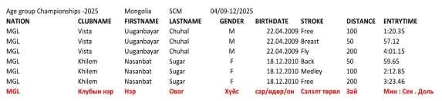
  - Техникийн зөвөлгөөн 2026.09.09-нд 19:00 цагт эхлэнэ.
  - Тэмцээнд оролцогчдын гарааны дараалал, хуваарийг тэмцээн эхлэхээс 2 хоногийн өмнө нийтэлнэ.
  - Багийн ахлагч нар гарааны хуваарь гарсны дараа өөрийн багийн тамирчдын бүртгэлийг нягтлан шалгаж, зөвхөн зохион байгуулагчдын зүгээс ямар нэг алдаа гаргасан байвал яаралтай зохион байгуулагчдад мэдэгдэх үүрэгтэй. Багийн ахлагч, тамирчин, дасгалжуулагчдын хайхрамжгүй байдлаас үүссэн бүртгэлийн алдааг засах боломжгүй.

БУЦААЛТ
  - Багийн дасгалжуулагч гараанд гараагүй тамирчны маягтыг бөглөж, эрүүл мэндийн магадлагааны хамт гараа эхлэхээс 30 минутаас багагүй хугацааны өмнө Ерөнхий шүүгчид хүргүүлсэн байна.
  - Эрүүл мэндийн шалтгаанаар гараанд гараагүй тамирчин тухайн өдрийн бусад гараанд оролцох эрхгүй.
  - Тэмцээнийг зохион байгуулагчдын буруутай үйлдлээс болж баг/тамирчин ямар нэг алдаа гаргаж шийтгэл хүлээсэн нь тогтоогдвол баг/тамирчны шийтгэлийг нэн даруй хүчингүй болгож амжилтыг сэргээж, цаашид тэмцээнээ үргэлжлүүлэх боломжоор хангана.

ШАГНАЛ

  - “Хангарди” спорт клубийн нэрэмжит усанд сэлэлтийн тэмцээний шагналыг дараах байдлаар олгоно.
  - Ганцаарчилсан уралдааны эхний гурван байранд орсон тамирчдад Алт, Мөнгө, Хүрэл медаль, диплом, мөнгөн шагнал олгоно.
  - Буухиа уралдааны эхний гурван байранд орсон багт Алт, Мөнгө, Хүрэл медаль, диплом, мөнгөн шагнал олгоно.
  - Багийн дүнг авсан медалийн тоогоор эхний 3 байр шалгаруулж медаль, диплом олгоно.

ТЭМЦЭЭНИЙ БАЙРШИЛ
  - Орхон аймаг, Эрдэнэт хот, Эрдэнэт үйлдвэр ТӨҮГ-ийн Спорт цогцолбор.
  - Холбогдох утас: +976-9935-1689, +976-9915-7789

БИЕ ХАЛААЛТЫН ЗААВАР
  - Тэмцээн эхлэхээс 90 минутын өмнө тамирчдын бие халаалт эхэлнэ.
  - Бие халаалтын журмын биелэлтийг Ерөнхий шүүгч хянаж ажиллана.
  - Баг тамирчид зөвхөн зохион байгуулагчдын гаргасан хуваарийн дагуу халаалтаа хийх бөгөөд багийн ахлагчид хяналт тавих үүрэгтэй.
  - Тамирчид усан сангийн ирмэг дээр суусан байрлалаас хөлөөрөө ус руу орно. Ус руу үсэрч орохыг хатуу хориглоно
  - Бие халаалтын үндсэн замуудыг доорх зурагт үзүүлсний дагуу тойрог хэлбэрээр хоёр чиглэлд сэлэхэд ашиглах бөгөөд тус замд шумбалт хийхийг хориглоно.
  - Хурдтай сэлэлтийн болон араар даллах сэлэлтийн замыг зөвхөн нэг чиглэлд ашиглах бөгөөд зөвхөн энэ замд шумбалт хийхийг зөвшөөрнө.
  - Бие халалтын үед сэлүүр ашиглахыг хориглоно.
  - Дасгалжуулагчид бие халаалтын журам болон аюулгүй байдлын зааварчилгааг тамирчдадаа өгөх үүрэгтэй бөгөөд бие халаалтын үеэр байнга хамт байж аюулгүй байдалд нь хяналт тавина. Бусад багуудын халаалтын цаг болоход тамирчдаа усан сангаас даруй гаргах үүрэгтэй.
  - Автомат цагийн мэдрэгч хавтан суурилуулсан талаар усан сангаас гарах тамирчид зөвхөн хажуу талын хананы дагуу усан сангаас гарна.
Бие халаалтын журам зөрчсөн тамирчныг Ерөнхий шүүгч болон тэмцээний зохион байгуулагчид усан сангаас нэн даруй гаргана.
  - Тэмцээн эхлэхээс 15 минутын өмнө усан бассейныг чөлөөлнө.

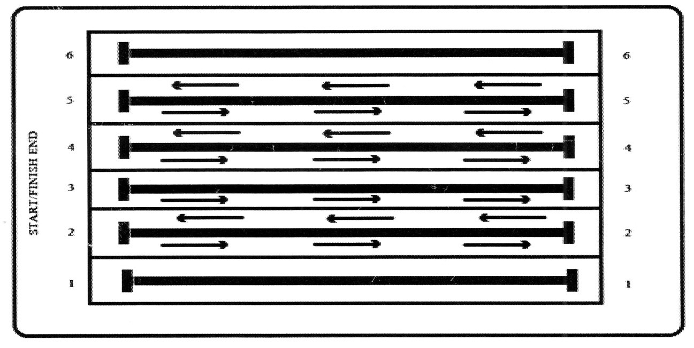
5

ТЭМЦЭЭНИЙ ТӨРӨЛ

 | 8-9нас | 10-11нас | 12-13нас | 14-15нас | 16-17нас
50м өврөөр даллах сэлэлт | + | + | + | + | +
100м өврөөр даллах сэлэлт | + | + | + | + | +
200м өврөөр даллах сэлэлт |  | + | + | + | +
50м араар даллах сэлэлт | + | + | + | + | +
100м араар даллах сэлэлт | + | + | + | + | +
200м араар даллах сэлэлт |  | + | + | + | +
50м мэлхий сэлэлт | + | + | + | + | +
100м мэлхий сэлэлт | + | + | + | + | +
200м мэлхий сэлэлт |  | + | + | + | +
50м далайн гахай сэлэлт | + | + | + | + | +
100м далайн гахай сэлэлт | + | + | + | + | +
200м далайн гахай сэлэлт |  | + | + | + | +
100м холимог сэлэлт | + | + | + | + | +
200м холимог сэлэлт |  | + | + | + | +
БуухиаMIX 4x50м холимог | + | + | + | + | +

ТЭМЦЭЭНИЙ ХӨТӨЛБӨР

2026 оны 09 сарын 10-ний өдөр 09:00 цаг
№ | Зай | Төрөл | Нас | Төлөв
1 | 50м | Араар даллах сэлэлт | 8-9, 10-11 /эм, эр/ | Финал
2 | 200м | Холимог | 10-11 /эм, эр/ | Финал
3 | 100м | Мэлхий сэлэлт | 8-9, 10-11 /эм, эр/ | Финал
4 | 50м | Далайн гахай сэлэлт | 8-9, 10-11 /эм, эр/ | Финал
5 | 100м | Өврөөр даллах сэлэлт | 8-9, 10-11 /эм, эр/ | Финал
2026 оны 09 сарын 10-ний өдөр 15:00 цаг
1 | 50м | Мэлхий сэлэлт | 12-13, 14-15, 16-17 /эм, эр/ | Финал
2 | 100м | Өврөөр даллах сэлэлт | 12-13, 14-15, 16-17 /эм, эр/ | Финал
3 | 200м | Холимог | 12-13, 14-15, 16-17 /эм, эр/ | Финал
4 | 50м | Араар даллах сэлэлт | 12-13, 14-15, 16-17 /эм, эр/ | Финал
5 | 200м | Далайн гахай сэлэлт | 12-13, 14-15, 16-17 /эм, эр/ | Финал

2026 оны 09 сарын 11-ны өдөр 09:00 цаг
1 | 100м | Араар даллах сэлэлт | 8-9, 10-11 /эм, эр/ | Финал
2 | 200м | Далайн гахай сэлэлт | 10-11 /эм, эр/ | Финал
3 | 50м | Мэлхий сэлэлт | 8-9, 10-11 /эм, эр/ | Финал
4 | 200м | Өврөөр даллах сэлэлт | 10-11 /эм, эр/ | Финал
5 | 100м | Холимог | 8-9, 10-11 /эм, эр/ | Финал
2026 оны 09 сарын 11-ны өдөр 15:00 цаг
1 | 100м | Холимог | 12-13, 14-15, 16-17 /эм, эр/ | Финал
2 | 100м | Далайн гахай сэлэлт | 12-13, 14-15, 16-17 /эм, эр/ | Финал
3 | 200м | Мэлхий сэлэлт | 12-13, 14-15, 16-17 /эм, эр/ | Финал
4 | 50м | Өврөөр даллах сэлэлт | 12-13, 14-15, 16-17 /эм, эр/ | Финал
5 | 200м | Араар даллах сэлэлт | 12-13, 14-15, 16-17 /эм, эр/ | Финал

2026 оны 09 сарын 12-ний өдөр 09:00 цаг
1 | 50м | Өврөөр даллах сэлэлт | 8-9, 10-11 /эм, эр/ | Финал
2 | 200м | Мэлхий сэлэлт | 10-11 /эм, эр/ | Финал
3 | 100м | Далайн гахай сэлэлт | 8-9, 10-11 /эм, эр/ | Финал
4 | 200м | Араар даллах сэлэлт | 10-11 /эм, эр/ | Финал
5 | 4*50м | Холимог/MIX/ | 8-9, 10-11 /эм, эр/ | Финал
2026 оны 09 сарын 12-ний өдөр 15:00 цаг
1 | 200м | Өврөөр даллах сэлэлт | 12-13, 14-15, 16-17 /эм, эр/ | Финал
2 | 100м | Мэлхий сэлэлт | 12-13, 14-15, 16-17 /эм, эр/ | Финал
3 | 50м | Далайн гахай сэлэлт | 12-13, 14-15, 16-17 /эм, эр/ | Финал
4 | 100м | Араар даллах сэлэлт | 12-13, 14-15, 16-17 /эм, эр/ | Финал
5 | 4*50м | Холимог/MIX/ | 12-13, 14-15, 16-17 /эм, эр/ | Финал

ТЭМЦЭЭНД ОРОЛЦОГЧДЫН ЁС ЗҮЙН ХЭМ ХЭМЖЭЭ
  - Тэмцээнд оролцогч тамирчид, дасгалжуулагчид, баг хамт олон, эцэг эхчүүд болон хөгжөөн дэмжигчид доорхи ёс зүйн хэм хэмжээг баримтлана. Үүнд:
  - Үнэнч шударгаар өрсөлдөж, ёс зүйн аливаа зөрчил гаргахаас зайлсхийх
  - Тэмцээнийг зохион байгуулагчид болон бусад тамирчид, хэвлэл мэдээлэл болон үзэгчдийн эсрэг заналхийлсэн, хүчирхийлсэн, үл хүндэтгэсэн зан авир гаргахгүй байх.
  - Бусдыг үндэс угсаа, арьсны өнгө, нас хүйс, шашин шүтлэг, хэл соёл, хувийн үзэл бодол, өмч хөрөнгө, хөгжлийн бэрхшээл болон бусад бүх үндэслэлээр ялгаварлан гадуурхахаас зайлсхийх.
  - Тэмцээний үйл ажиллагаа, зохион байгуулалтад саад учруулах, хөндлөнгөөс оролцох, тогтоосон дэгийг зөрчихгүй байх. Энэ заалт нь усан сангийн бүх хэсэг болон тухайн арга хэмжээний гадна талбайд болсон зөрчилд ч хамаарна.
  - Тэмцээний бүхий л үйл ажиллагаа буюу нээлт , хаалт, шагнал гардуулах ёслолд идэвхтэй оролцох.
  - Сэргээшийн эсрэг хөтөлбөрийг дэмжиж, дэлхийн сэргээшийн эсрэг дүрмээр хориглосон ямар нэг бэлдмэл, зан үйлийг ашиглахгүй байх
  - Согтууруулах ундаа болон утаат болон цахилгаан тамхи (vape) хэрэглэхийг хатуу хориглоно. Энэ заалт нь усан сангийн бүх хэсэг болон тухайн арга хэмжээний гадна талбайд болсон зөрчилд ч хамаарна.
  - Тамирчдын насыг санаатайгаар буруу мэдээлэх, холбогдох баримтыг засварлах, хуурамчаар үйлдэхгүй байх.
  - Эдгээр ёс зүйн хэм хэмжээг зөрчсөн аливаа үйлдэл/эс үйлдлийг тэмцээнийг зохион байгуулах хороонд мэдэгдэж хамтран ажиллах

